中班下学期能力测试标准及方法
1、观察能力
观察是指有目的、有计划、比较持久的感知活动。随着孩子语言和思维的产生、发展，他们的感知活动逐渐受到语言和思维的支配与调节，发展成为一种独立、有相对稳定的目的性和方向性的过程，即观察。这方面的能力叫做观察力。
评价孩子的观察能力，就要看其观察是否具有目的性，持续时间如何，概括性和精确性水平，以及能否使用一定的观察方法。
我们中班是运用找不同法来测试孩子的观察力。
本学期是《小企鹅》图。
评价指标：能找出5处的为优秀，能找出3——4个的为良好，能找出1—2个的为一般。
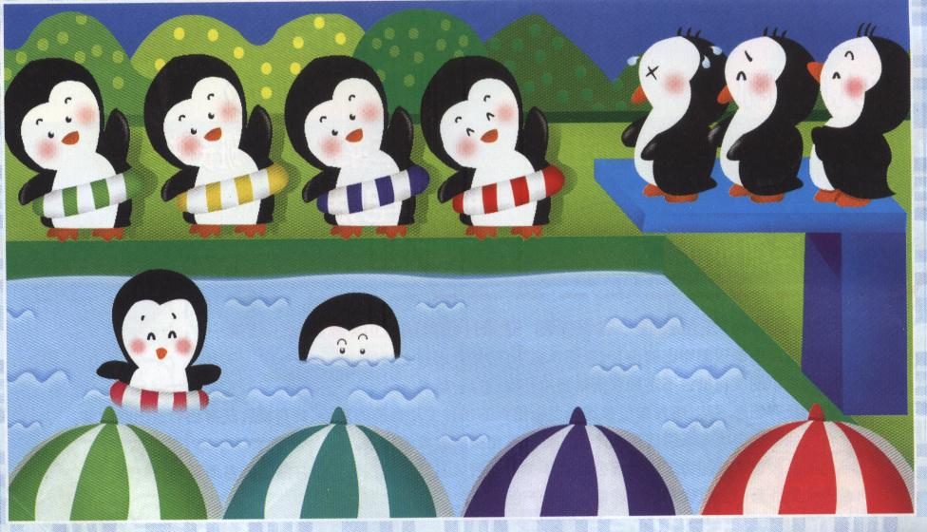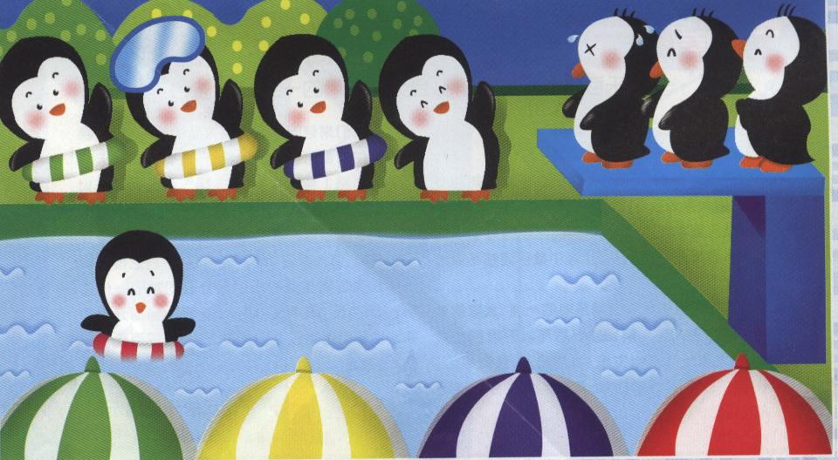
2、注意力
无论是在感知、观察，还是在用心去想，孩子都会有一种独特的心理活动，它是一切心理活动的开端，同时又始终伴随着其他心理过程，这就是注意。注意是人的心理活动对外界一定事物的指向和集中。具有注意的能力就叫做注意能力。孩子正确反应率越高，反应速度越快，表明其能力越强。
中班是运用听词拍手的方法来测查幼儿的注意力。
本学期我们让孩子听12个（其中有动物、水果和日常用品）的名称，听到动物就拍手，听到水果就张嘴，日用品就不动。
评价指标：全对的为优秀，错1——2个为良好，错3个以上为一般。

测试内容：老虎、桃子、电风扇、狮子、猴子、西瓜、青蛙、苹果、桌子、电视机、葡萄、小狗
3、记忆力
随着孩子年龄的增长，孩子头脑中留下了越来越多的形象、知识和经验，并不时地反映出来，这就是记忆。识记、保持、再认和回忆是记忆的四个基本过程。具备记忆的能力就叫做记忆力。
我班用看图回忆法测查孩子的记忆能力。先把物体按一条线图片贴在纸上，看图30秒后说出图上有几样物品。
出示10种图片（动物，水果、日常用品）。
评价指标：能说出8种以上为优秀，6—7种为良好，5种以下为一般。
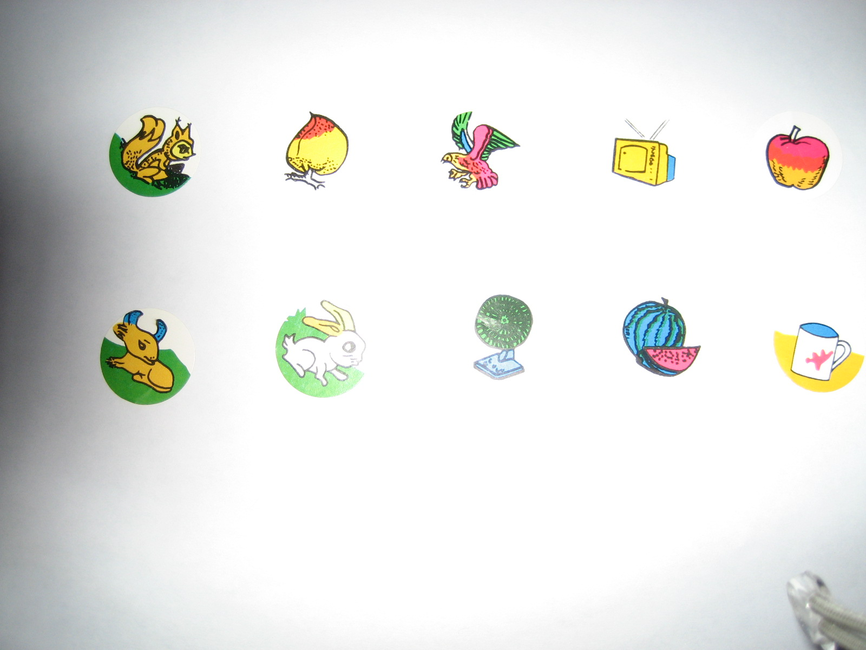
(检测记忆力) （检测想象力）
4、想象力
头脑中对已有的形象进行加工改造，形成新的形象的心理过程，就是想象。这方面的能力就被称为想象力。
利用添画法测试孩子的想象力，给予三种不同的几何图形（圆形、三角形、长方形），让幼儿添画，画得越多越好。
评价指标：每种能画出5种以上的为优秀，每种能画出3—4种的为良好，每种能画出3种以下的为一般。

5、思维力
思维是人脑对客观事物间接的、概括的反映，是借助于语言，反映客观事物的本质特征以及事物之间的规律性联系。思维的基本过程包括分析、综合、比较、分类、概括等的活动。而在这个过称当中，就需要概括能力、综合能力、判断能力、推理能力、解决问题的能力及创造性思维的参与。这些能力有机结合而成为思维能力。
本学期通过回答以下问题的情况来测查孩子的想象力和思维力。如 ：什么东西能照明？
什么东西能游泳？
什么东西能解渴？
什么东西会发声？
要求孩子越说多越好，而且越不符合常规，就表明孩子的想象力和思维力越丰富。选其中的两个问题。
评价指标：能说出8个以上为优秀，能说出6—7个的为良好，能说出5个以下的为一般。

6、口语表达能力：
看图讲述《兔子搬家》四幅图，幼儿看图后连贯地讲一个故事。

